ИНДЕКСИ НА ЦЕНИ НА ИЗНОСА И ВНОСА НА СТОКИ ЗА ПЪРВО ТРИМЕСЕЧИЕ НА 2023 ГОДИНА ПРИ БАЗА СРЕДНОГОДИШНИ ЦЕНИ НА 2022 ГОДИНА
(ПРЕДВАРИТЕЛНИ ДАННИ)

Общият индекс на цените на износа през първото тримесечие на 2023 г. по сектори на Стандартната външнотърговска класификация (SITC, рев. 4) е 97.9%, което е 20.6‬% процентни пункта намаление на индекса спрямо същия период на предходната година.
Най-високи са индексите на цените на износа за тримесечието в секторите „Захар, захарни изделия и пчелен мед“ (124.7%) и „Сглобяеми конструкции; осветители, санитарни артикули, котли и радиатори за отопление, н.д.“ (121.2%). Най-ниски индекси са отчетени в секторите „Животински и растителни мазнини, масла и восъци“ (71.3%) и „Масла и техните фракции, сурови или рафинирани, от растителен произход“ (70.9%) (таблица 1 от приложението).

Фиг. 1. Общ индекс на цени на износа на стоки за периода 2022 г. и 2023 г. по тримесечия

%
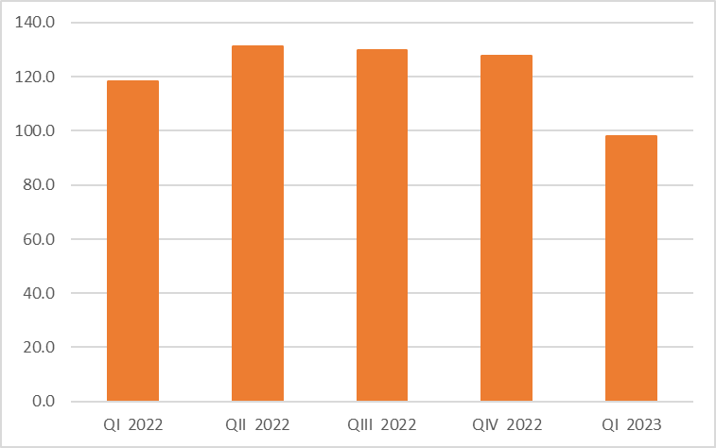

Общият индекс на цените на вноса за периода по сектори на Стандартната външнотърговска класификация (SITC, рев. 4) е 99.8%, което е 16.6‬% процентни пункта намаление на индекса спрямо същия период на предходната година.

Най-високи са индексите на цените на вноса за тримесечието в секторите „Обработени кожи и артикули от тях, н.д.“ (123.8%) и „Продукти от животински и растителен произход, н.д.“ (121.4%). Най-ниски индекси са отчетени в секторите „Минерални горива, масла и подобни продукти“ (73.3%) и „Газ, природен и промишлен“ (62.7%) (таблица 2 от приложението).

Фиг. 2. Общ индекс на цени на вноса на стоки за периода 2022 г. и 2023 г. по тримесечия

%
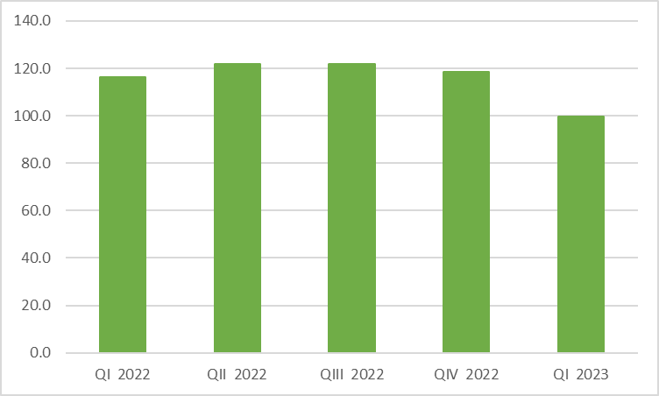

Приложение
Таблица 1

Индекси на цени на износа на стоки по тримесечия на 2023¹ г. при база средногодишни цени на 2022¹ година

Kод по SITC | Наименование | I тримесечие
0 | Храни и живи животни | 101.6
00 | Живи животни, различни от рибата | 109.0
01 | Месо и месни продукти | 107.6
02 | Млечни продукти и птичи яйца | 113.7
03 | Риба (изкл. морските бозайници), ракообразни, мекотели и други водни безгръбначни и приготвени храни от тях | 106.0
04 | Зърнени растения и мелничарски продукти | 91.9
05 | Зеленчуци и плодове | 111.6
06 | Захар, захарни изделия и пчелен мед | 124.7
07 | Кафе, чай, какао, подправки и продукти от тях | 110.0
08 | Готови храни за животни (изкл. несмлени зърнени храни) | 106.5
09 | Разнообразни хранителни продукти и препарати, годни за консумация | 116.0
1 | Безалкохолни и алкохолни напитки и тютюн | 110.5
11 | Безалкохолни и алкохолни напитки | 114.9
12 | Тютюн и тютюневи изделия | 108.5
2 | Необработени (сурови) материали, негодни за консумация (изкл. горивата) | 92.3
21 | Сурови кожи | 104.1
22 | Маслодайни семена и плодове | 89.2
23 | Суров каучук (вкл. синтетичен и регенериран) | 75.0
24 | Корк и дървен материал | 111.1
25 | Дървесна маса и хартия или картон за рециклиране | 80.0
26 | Текстилни влакна и техните отпадъци | 117.7
27 | Естествени торове и торове от животински или растителен произход и неметални материали и суровини (изкл. въглища, нефт и скъпоценни камъни) | 99.9
28 | Метални руди и метални отпадъци | 91.1
29 | Продукти от животински и растителен произход, н.д. | 94.4
3 | Минерални горива, масла и подобни продукти | 86.7
32 | Въглища, кокс и брикети | 100.9
33 | Нефт и рафинирани нефтопродукти | 83.8
34 | Газ, природен и промишлен | 76.7
35 | Електрическа енергия | 111.3
4 | Животински и растителни мазнини, масла и восъци | 71.3
41 | Животински мазнини и масла | 105.5
42 | Масла и техните фракции, сурови или рафинирани, от растителен произход | 70.9
43 | Мазнини и масла от животински или растителен произход, преработени; восъци от животински и растителен произход; негодни за консумация смеси или препарати от животински или растителни мазнини или масла, н.д. | 79.2
5 | Химични вещества и продукти | 86.1
51 | Органични химични вещества | 83.7
52 | Неорганични химични вещества | 115.4
53 | Багрила и пигменти | 106.9
54 | Лекарствени вещества и продукти | 73.8
55 | Етерични масла, резиноиди и парфюми; тоалетни, почистващи и полиращи препарати | 109.4
56 | Минерални или химични торове | 74.6
57 | Пластмаси (полимери) в първични форми | 85.8
58 | Листа, плочи, тръби и профили от пластмаса | 85.8
59 | Химически вещества и продукти, н.д. | 92.5
6 | Артикули, класифицирани главно според вида на материала | 100.8
61 | Обработени кожи и артикули от тях, н.д. | 111.5
62 | Артикули от каучук | 106.3
63 | Артикули от корк и дървен материал (изкл. мебели) | 91.8
64 | Хартия, картон и артикули от хартия и картон | 108.4
65 | Текстил и артикули от текстил (изкл. облекло) | 116.8
66 | Продукти от други неметални минерални суровини | 120.4
67 | Чугун и стомана | 86.1
68 | Благородни и цветни метали | 98.2
69 | Други артикули от метал | 103.3
7 | Машини, оборудване и превозни средства | 109.3
71 | Машини и оборудване за произвеждане на енергия | 107.4
72 | Машини със специално предназначение | 107.1
73 | Металообработващи машини | 102.5
74 | Машини и оборудване с общо предназначение и части за тях, н.д. | 102.2
75 | Офис и компютърна техника | 99.9
76 | Радио-, телевизионна и далекосъобщителна техника | 98.2
77 | Електрически машини, апарати и устройства, н.д., части за тях | 112.7
78 | Автомобили, мотоциклeти, велосипеди, ремаркета и полуремаркета | 113.6
79 | Плавателни съдове, локомотиви, мотриси и вагони, въздухоплавателни и космически средства | 116.4
8 | Разнообразни готови продукти, н.д. | 98.8
81 | Сглобяеми конструкции; осветители, санитарни артикули, котли и радиатори за отопление, н.д. | 121.3
82 | Мебели и техните части; медицинска и хирургическа мебелировка; спални артикули и други подобни | 104.1
83 | Пътнически артикули, ръчни чанти и други подобни | 94.4
84 | Облекло и допълнения за облекло | 111.4
85 | Обувки | 102.6
87 | Медицински, прецизни, оптични и контролни уреди и апарати, н.д. | 105.3
88 | Фотографски и кинематографски апарати, оборудване и продукти; други оптични стоки; часовници и часовникови механизми | 103.8
89 | Други разнообразни готови продукти, н.д. | 91.5
Oбщо |  | 97.9
¹ Данните са предварителни.

Таблица 2
Индекси на цени на вноса на стоки по тримесечия на 2023¹ г. при база средногодишни цени на 2022¹ година

Kод по SITC | Наименование | I тримесечие
0 | Храни и живи животни | 109.9
00 | Живи животни, различни от рибата | 86.6
01 | Месо и месни продукти | 115.4
02 | Млечни продукти и птичи яйца | 99.2
03 | Риба (изкл. морските бозайници), ракообразни, мекотели и други водни безгръбначни и приготвени храни от тях | 109.1
04 | Зърнени растения и мелничарски продукти | 111.3
05 | Зеленчуци и плодове | 118.7
06 | Захар, захарни изделия и пчелен мед | 105.8
07 | Кафе, чай, какао, подправки и продукти от тях | 103.0
08 | Готови храни за животни (изкл. несмлени зърнени храни) | 109.2
09 | Разнообразни хранителни продукти и препарати, годни за консумация | 114.7
1 | Безалкохолни и алкохолни напитки и тютюн | 110.0
11 | Безалкохолни и алкохолни напитки | 112.5
12 | Тютюн и тютюневи изделия | 107.8
2 | Необработени (сурови) материали, негодни за консумация (изкл. горивата) | 100.7
21 | Сурови кожи | 100.0
22 | Маслодайни семена и плодове | 94.6
23 | Суров каучук (вкл. синтетичен и регенериран) | 90.9
24 | Корк и дървен материал | 90.9
25 | Дървесна маса и хартия или картон за рециклиране | 106.7
26 | Текстилни влакна и техните отпадъци | 112.2
27 | Естествени торове и торове от животински или растителен произход и неметални материали и суровини (изкл. въглища, нефт и скъпоценни камъни) | 88.2
28 | Метални руди и метални отпадъци | 101.1
29 | Продукти от животински и растителен произход, н.д. | 121.4
3 | Минерални горива, масла и подобни продукти | 73.3
32 | Въглища, кокс и брикети | 114.1
33 | Нефт и рафинирани нефтопродукти | 88.4
34 | Газ, природен и промишлен | 62.7
35 | Електрическа енергия | 84.8
4 | Животински и растителни мазнини, масла и восъци | 85.1
41 | Животински мазнини и масла | 115.7
42 | Масла и техните фракции, сурови или рафинирани, от растителен произход | 82.9
43 | Мазнини и масла от животински или растителен произход, преработени; восъци от животински и растителен произход; негодни за консумация смеси или препарати от животински или растителни мазнини или масла, н.д. | 85.2
5 | Химични вещества и продукти | 101.6
51 | Органични химични вещества | 94.3
52 | Неорганични химични вещества | 75.7
53 | Багрила и пигменти | 107.6
54 | Лекарствени вещества и продукти | 112.3
55 | Етерични масла, резиноиди и парфюми; тоалетни, почистващи и полиращи препарати | 109.4
56 | Минерални или химични торове | 86.4
57 | Пластмаси (полимери) в първични форми | 86.6
58 | Листа, плочи, тръби и профили от пластмаса | 99.8
59 | Химически вещества и продукти, н.д. | 110.5
6 | Артикули, класифицирани главно според вида на материала | 97.4
61 | Обработени кожи и артикули от тях, н.д. | 123.8
62 | Артикули от каучук | 108.2
63 | Артикули от корк и дървен материал (изкл. мебели) | 98.6
64 | Хартия, картон и артикули от хартия и картон | 106.4
65 | Текстил и артикули от текстил (изкл. облекло) | 99.3
66 | Продукти от други неметални минерални суровини | 108.9
67 | Чугун и стомана | 83.8
68 | Благородни и цветни метали | 98.0
69 | Други артикули от метал | 105.5
7 | Машини, оборудване и превозни средства | 103.1
71 | Машини и оборудване за произвеждане на енергия | 103.0
72 | Машини със специално предназначение | 111.7
73 | Металообработващи машини | 83.5
74 | Машини и оборудване с общо предназначение и части за тях, н.д. | 105.2
75 | Офис и компютърна техника | 90.4
76 | Радио-, телевизионна и далекосъобщителна техника | 106.8
77 | Електрически машини, апарати и устройства, н.д., части за тях | 100.8
78 | Автомобили, мотоциклeти, велосипеди, ремаркета и полуремаркета | 105.7
79 | Плавателни съдове, локомотиви, мотриси и вагони, въздухоплавателни и космически средства | 87.7
8 | Разнообразни готови продукти, н.д. | 104.5
81 | Сглобяеми конструкции; осветители, санитарни артикули, котли и радиатори за отопление, н.д. | 88.6
82 | Мебели и техните части; медицинска и хирургическа мебелировка; спални артикули и други подобни | 101.7
83 | Пътнически артикули, ръчни чанти и други подобни | 103.8
84 | Облекло и допълнения за облекло | 116.1
85 | Обувки | 106.7
87 | Медицински, прецизни, оптични и контролни уреди и апарати, н.д. | 116.3
88 | Фотографски и кинематографски апарати, оборудване и продукти; други оптични стоки; часовници и часовникови механизми | 103.8
89 | Други разнообразни готови продукти, н.д. | 97.7
Oбщо |  | 99.8
¹ Данните са предварителни.

